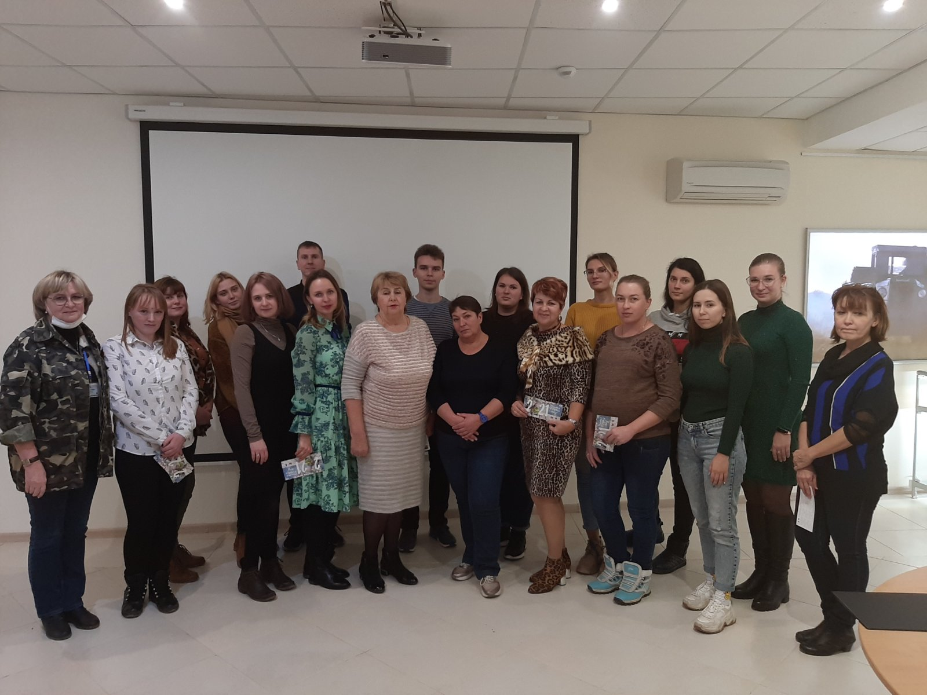

12 декабря 2020 г. на 35-й береговой батарее молодые педагоги представляли итоговые курсовые работы по теме: «Экскурсия по Матросскому бульвару». Слушатели курса порадовали организаторов хорошими знаниями, стремлением обогатить багаж знаний своих разновозрастных учеников неизвестными фактами истории родного города , желанием наполнить души детей чувством глубокого патриотизма .
Напомним , что идея организовать курсы по внеклассной работе на патриотическом материале возникла после проведения Форума молодых педагогов в сентябре 2020 года, организованного Севастопольским Профсоюзом образования .
Научные руководители музея в течение 2 месяцев знакомили «курсантов» с историей героической обороны г.Севастополя, преподавали методику проведения экскурсий. Все учителя благодарны Железняковой Наталье Владимировне за возможность включать в работу классного руководителя создание и проведение экскурсий собственными силами. С января молодые педагоги будут получать доплату за прохождение обучения.
Надеемся на дальнейшее сотрудничество с музеем!
